现发现本版教材中有如下刊误，请已购买教材的考生核对并更正错误，出版社将在加印时修改相应表述，特此致歉！因印刷版次原因，部分加印教材已经更正，请知悉。

《银行业法律法规与综合能力》（初、中级适用）
2021年版更正

- 29页，抵押补充贷款（PSL）后面加上定向中期便利（TMLF）。
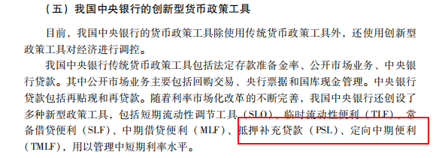

- 第123页 PV（债券当前市场价格）计算公式有误，修正为：

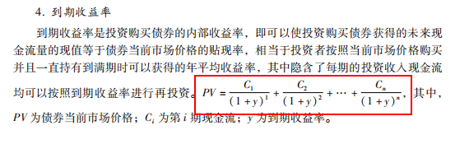
《个人贷款》（初、中级适用）2021年版更正

- 第145页4.2.1一节中（4）还款方式……还本宽限期最长3年。改为：还本宽限期最长5年。改后页面如下：
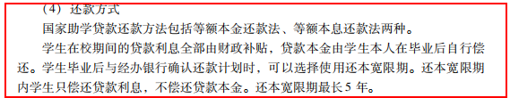
- 第172页 5.2.1一节中（六）贷款额度 ……所购商用房为商住两用房的，贷款额度不得超过所购商用房价值的45%。改为：贷款额度不得超过所购商用房价值的55%。改后页面如下：
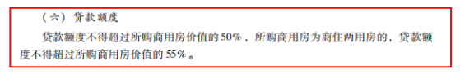
- 第222页，将“指单户授信小于100万元或单户贷款合同金额且贷款在100万元以下的贷款”改为“指单户授信小于1000万元或单户贷款合同金额且贷款在1000万元以下的贷款”，改后页面如下：
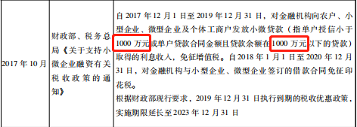

- 第241页 8.2.4一节中个人信用报告的信息主要组成方面由七个改为六个，删掉原“公安部身份信息核查结果”。改后页面如下：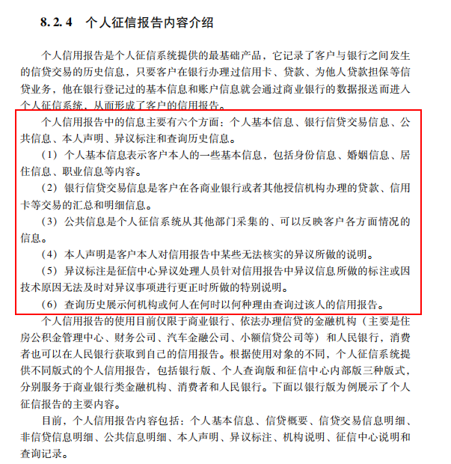

《个人理财》（初级）2021年版更正

- 第11页，将“合理避税”改为“进行税务筹划”，改后页面如下：
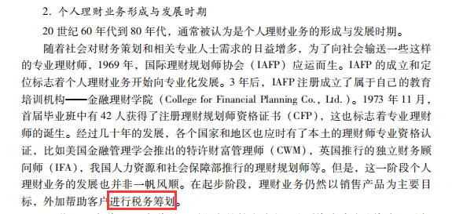

- 第16页，将“合理避税”改为“税务筹划”，改后页面如下：
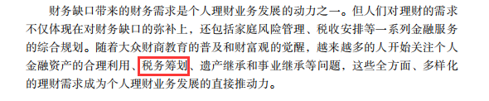
- 第46页，将“有”改为“由”，改后页面如下：

- 第98页，将“一板、二板市场均为场内市场，三板、四板市场为场外市场。”删除，改后页面如下：
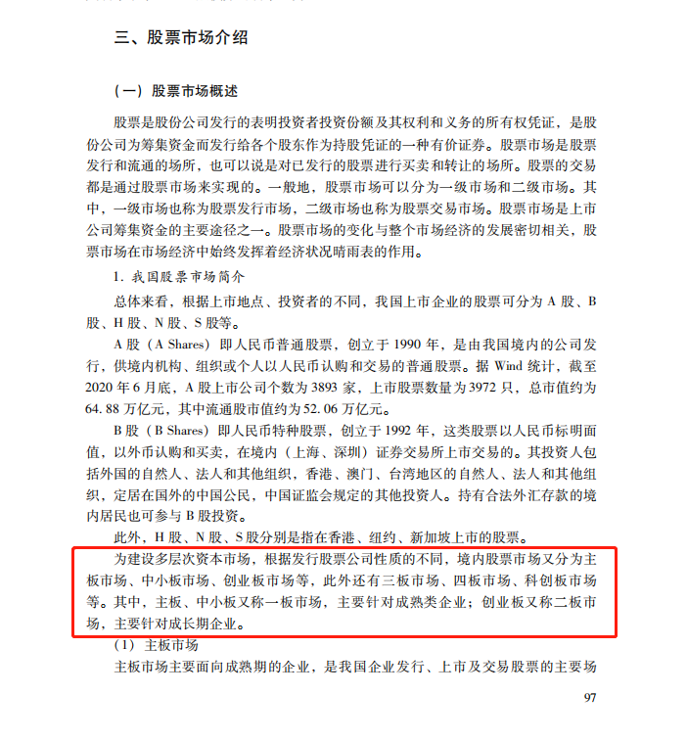
- 将99页“从交易规则来看.......只能一次性卖出”替换为“为支持中小企业创新发展，深化新三板改革，2021年9月3日北京证券交易所（以下简称北交所）注册成立，成为我国第一家公司制证券交易所。北交所的发展目标在于培育一批专精特新中小企业，构建一套契合创新型中小企业特点的涵盖发行上市、交易、退市、持续监管、投资者适当性管理等基础制度安排，补足多层次资本市场发展普惠金融的短板。
交易规则方面：一是北交所股票可以采取竞价交易、大宗交易、协议转让等交易方式；二是竞价交易涨跌幅限制为30%，上市首日不设涨跌幅限制，上市首日跌涨幅达到或超过30%、60%时，将临时停牌10分钟，复牌时进行集合竞价；三是竞价交易的单笔申报最低为100股，超过100股的申报以1股为单位递增，卖出股票时余额不足100股是不能分开卖出，需要一次性申报卖出。
个人投资者参与北交所投资交易的条件包括在申请北交所开户之前的20个交易日日均资产达到50万元及以上，并且需要有2年及以上的证券交易经验。”改后页面如下：
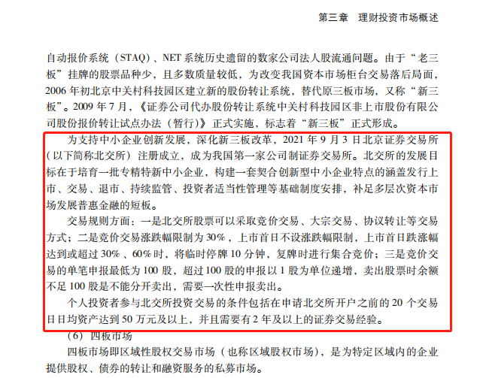
- 第189页，将“10年”改为“20年”，改后页面如下：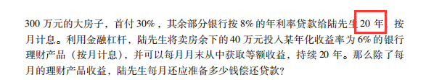
《个人理财》（中级）2021年版更正
- 第58页【例2-1】
（1）未来收入现值增加具体数值计算步骤：
$$PV=\frac{C}{r−g}\left[1−{\left(\frac{1+g}{1+r}\right)}^{t}\right]$$
$$=\frac{20}{6\%−5\%}\left[1−{\left(\frac{1+5\%}{1+6\%}\right)}^{25}\right]$$
$$=421.97（万元）$$
- 将“郑先生未来25年的净收入为443.0663-200.7978=242.2685（万元）。 按照生命价值法，郑先生需要寿险保额为242.2685万元。”改为“郑先生未来25年的净收入为421.97-200.7978=221.1722（万元）。 按照生命价值法，郑先生需要寿险保额为221.1722万元。”改后页面如下
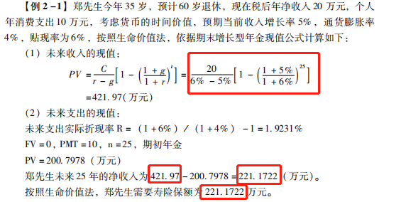

- 第198页【例6-1】
将“实际税后收入为:250000-16800=233200(元)
方案二比方案一节税 111200元。 ”改为
“实际税后收入为:150000-16800=133200(元)
方案二比方案一节税 11120元”，改后页面如下：
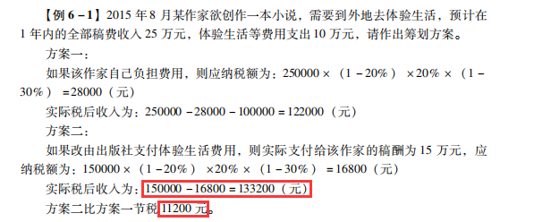

- 第202页【例6-10】
将“每月收入 ＝90000- [(90000-3744.83-3500) ×45% -13505] -3744.82= 62520.35(元)”改为“每月收入 ＝90000- [(90000-3744.83-3500) ×45% -13505] -3744.83= 62520.34(元)”
将“全年收入 =62520.35×12+629505=1379749.2(元)”改为“全年收入 =62520.34×12+629505=1379749.12(元)”
将“应纳税额 =1875062.04×45% -181920=661857.918(元)
全年收入 =1080000+960000-661857.918=1378142.082(元)”改为
“应纳税额 =1875062.04×45% -181920=661857.92(元)
全年收入 =1080000+960000-661857.92-44937.96=1333204.12(元)”，改后页面如下：

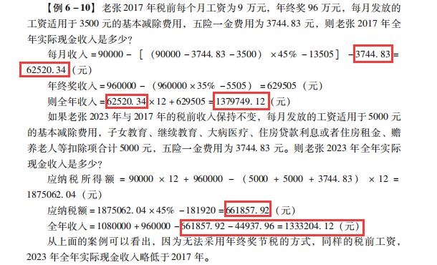

- 第269页
将“②净资产利润率。净资产利润率 ＝净利润／资产平均总额。净资产利润率反映了企业总资产的利用效率，指标越高，说明企业全部资产的盈利能力越强。”改为“②资产收益率。 资产收益率＝净利润／资产总额。资产收益率反映了企业总资产的利用效率，指标越高，说明企业全部资产的盈利能力越强。”改后页面如下：

